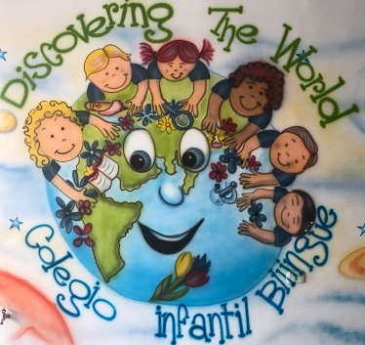 COLEGIO INFANTIL BILINGÜE DISCOVERING THE WORLD

Un lugar divertido para aprender

**CERTIFICACIÓN LABORAL**

LA DIRECTORA DE LA INSTITUCION EDUCATIVA COLEGIO INFANTIL BILINGÜE DISCOVERING THE WORLD, QUIEN SUSCRIBE HACE CONSTAR QUE:

Laura Lorena Peña Narváez con C.C. 1052339902 expedida en Caldas Boyacá

Se encuentra laborando en esta Institución Educativa como Docente de preescolar, en condición de contrato a término definido a partir del ocho (8) de julio de 2019, en un horario de 8am a 4 pm, demostrando puntualidad, responsabilidad y eficiencia en sus labores como docente.

Se expide la presente constancia a solicitud del interesado para los fines que estime conveniente.

Bogotá, de Julio de 2019

……………………………………………………

Especialista